I.Crearea unui site web utilizând Python și Flask
- Configurarea mediului de dezvoltare
Instalează Python, pip și Flask, și configurează un mediu virtual pentru a izola dependențele.
- Crearea structurii de directoare a aplicației
Organizează fișierele aplicației într-o structură clară (de exemplu: app.py, templates/, static/, models/, etc.).
- Inițializarea aplicației Flask
Creează un fișier principal, cum ar fi app.py, și inițializează aplicația Flask.
- Configurarea ruterelor (routes)
Definește rutele de bază ale aplicației, cum ar fi /, /about, /contact.
- Crearea și integrarea șablonelor HTML
Utilizează Jinja2 pentru a crea șabloane HTML care să fie servite prin Flask.
- Crearea formularelor HTML
Adaugă formulare pentru interacțiunea cu utilizatorii (ex. formular de contact sau de înregistrare).
- Gestionarea metodelor de request (GET, POST)
Adaugă logică pentru a trata cererile de tip GET și POST în funcție de acțiunile utilizatorului.
- Crearea unui sistem de validare a formularelor
Implementează validarea datelor introduse de utilizator pentru a preveni erori sau date incorecte.
- Integrarea unei baze de date (ex. SQLite, MySQL, PostgreSQL)
Configurează o bază de date și creează modele pentru a salva și recupera date.
- Crearea unui sistem de autentificare și autorizare (login/logout)
Implementează un sistem simplu de autentificare folosind Flask-Login sau sesiuni.
- Crearea unui sistem de gestionare a sesiunilor utilizatorilor
Permite stocarea temporară a datelor utilizatorilor între cererile HTTP.
- Adăugarea stilurilor CSS și a resurselor statice
Creează și integrează fișiere CSS, imagini și alte resurse statice în aplicație.
- Crearea unui API RESTful (dacă este necesar)
Definirea unor rute API pentru a permite interacțiuni cu aplicația din afacere sau alte aplicații.
- Adăugarea unui sistem de erori personalizate
Creează mesaje de eroare personalizate pentru 404 sau 500, care sunt afișate atunci când ceva nu merge corect.
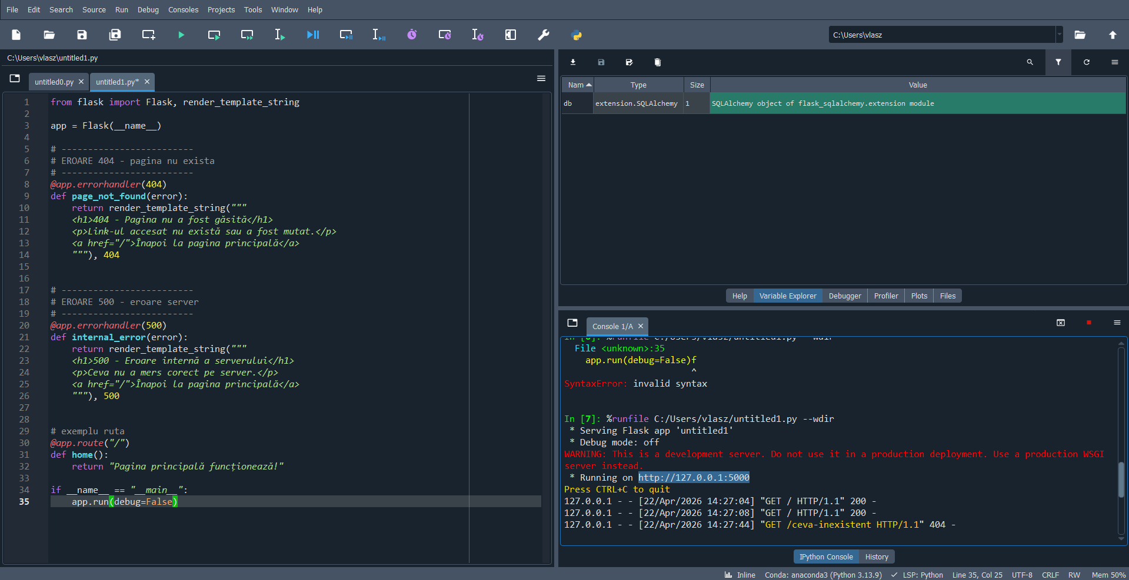
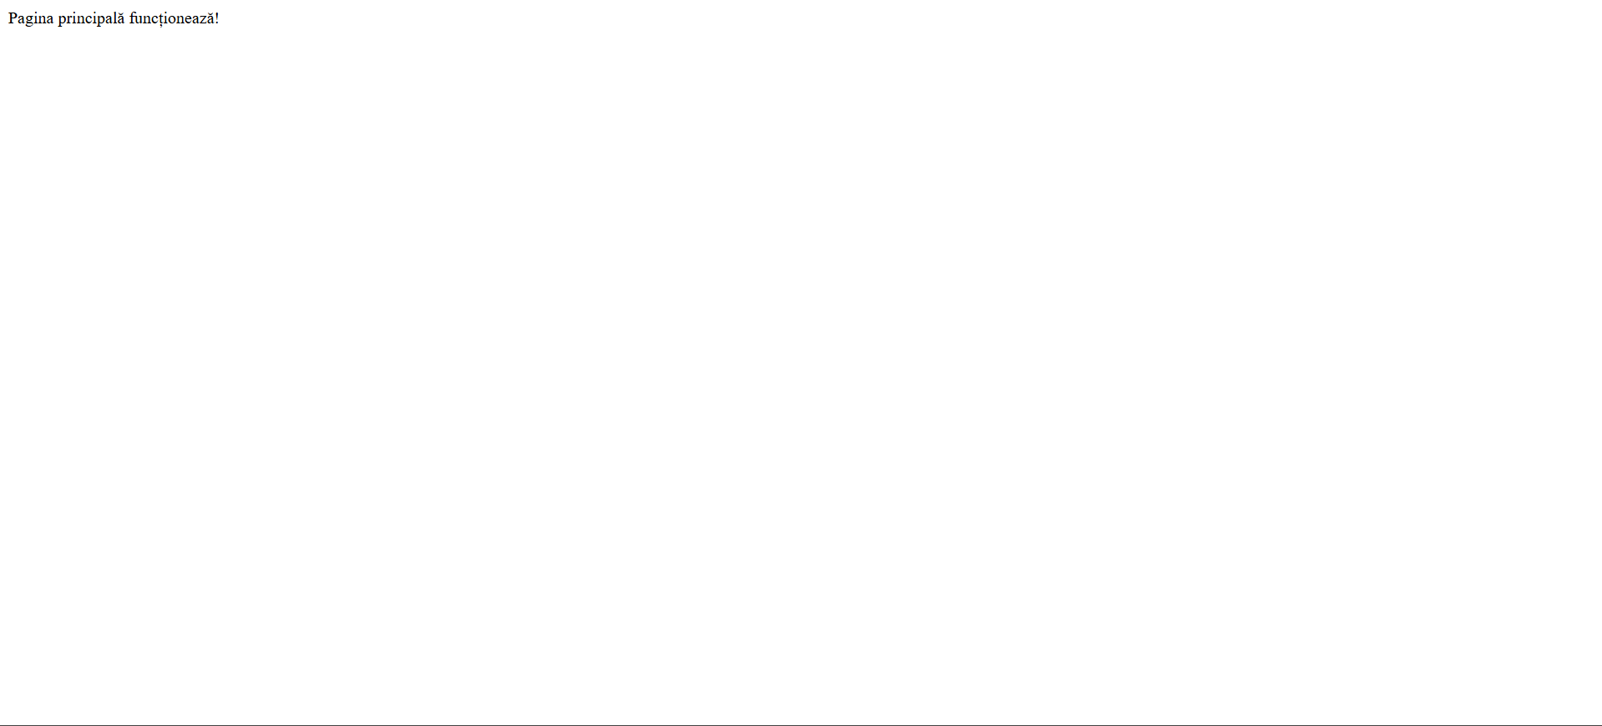
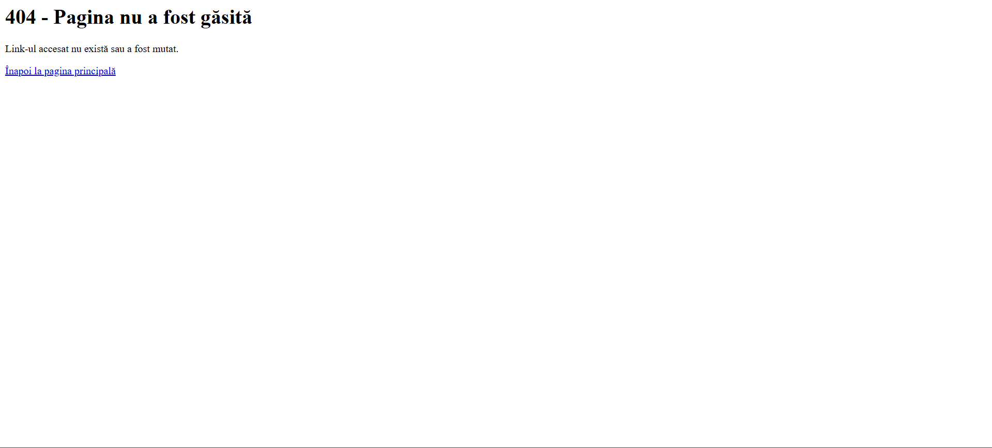

- Testarea aplicației
Scrie teste unitare pentru a asigura funcționalitatea corectă a aplicației, incluzând validarea formularelor și comportamentul rutelor.
II.Crearea unui site web utilizând Python și Flask

- Problema 1: Configurarea mediului de dezvoltare
Instalează Python, pip și Flask și creează un mediu virtual pentru dezvoltare. Verifică instalarea corectă prin rularea unui server simplu Flask.
- Problema 2: Crearea unei aplicații Flask de bază
Creează o aplicație Flask simplă care să returneze "Hello, World!" atunci când se accesează ruta /.
- Problema 3: Organizarea structurii aplicației
Creează o structură de directoare pentru aplicația ta Flask cu directoare pentru templates/ (pentru fișierele HTML) și static/ (pentru resurse CSS și imagini).
- Problema 4: Crearea unui șablon HTML de bază
Creează un șablon HTML simplu folosind Jinja2 și integrează-l în aplicația Flask, astfel încât să afișeze un mesaj personalizat la accesarea unei rute.
- Problema 5: Implementarea unui formular de contact
Creează un formular de contact care să permită utilizatorilor să introducă numele și adresa de e-mail. Rutează datele și afișează-le într-o pagină de confirmare.
- Problema 6: Validarea datelor formularului
Implementează validarea datelor introduse într-un formular (de exemplu, asigură-te că emailul introdus este valid și că câmpul nu este gol).
- Problema 7: Configurarea unui sistem de baze de date cu SQLite
Creează o bază de date SQLite și un model pentru stocarea datelor utilizatorilor (de exemplu, un model User cu câmpuri precum nume, email, parola).
- Problema 8: Crearea unei rute pentru înregistrarea utilizatorilor
Creează o rută care permite utilizatorilor să se înregistreze, salvând informațiile lor într-o bază de date.
- Problema 9: Crearea unei rute pentru autentificarea utilizatorilor
Implementează o rută de login care să permită utilizatorilor să se autentifice folosind emailul și parola.
- Problema 10: Crearea unui sistem de sesiuni utilizator
După autentificare, salvează starea utilizatorului într-o sesiune și afișează un mesaj personalizat pe baza autentificării acestuia.
- Problema 11: Adăugarea unei rute pentru profilul utilizatorului
Creează o rută care să afișeze un profil personalizat pentru utilizatorul autentificat, folosind datele stocate în baza de date.
- Problema 12: Crearea unui sistem de logout
Creează o rută care să permită utilizatorilor să se deconecteze, eliminând informațiile din sesiune.
- Problema 13: Crearea unui sistem de erori personalizate
Implementează un sistem care să afișeze mesaje de eroare personalizate pentru rutele nevalide (404) și pentru erori interne (500).
- Problema 14: Crearea unei rute API RESTful
Creează o rută API simplă care să returneze un obiect JSON cu informații despre un utilizator, folosind metodele GET și POST.
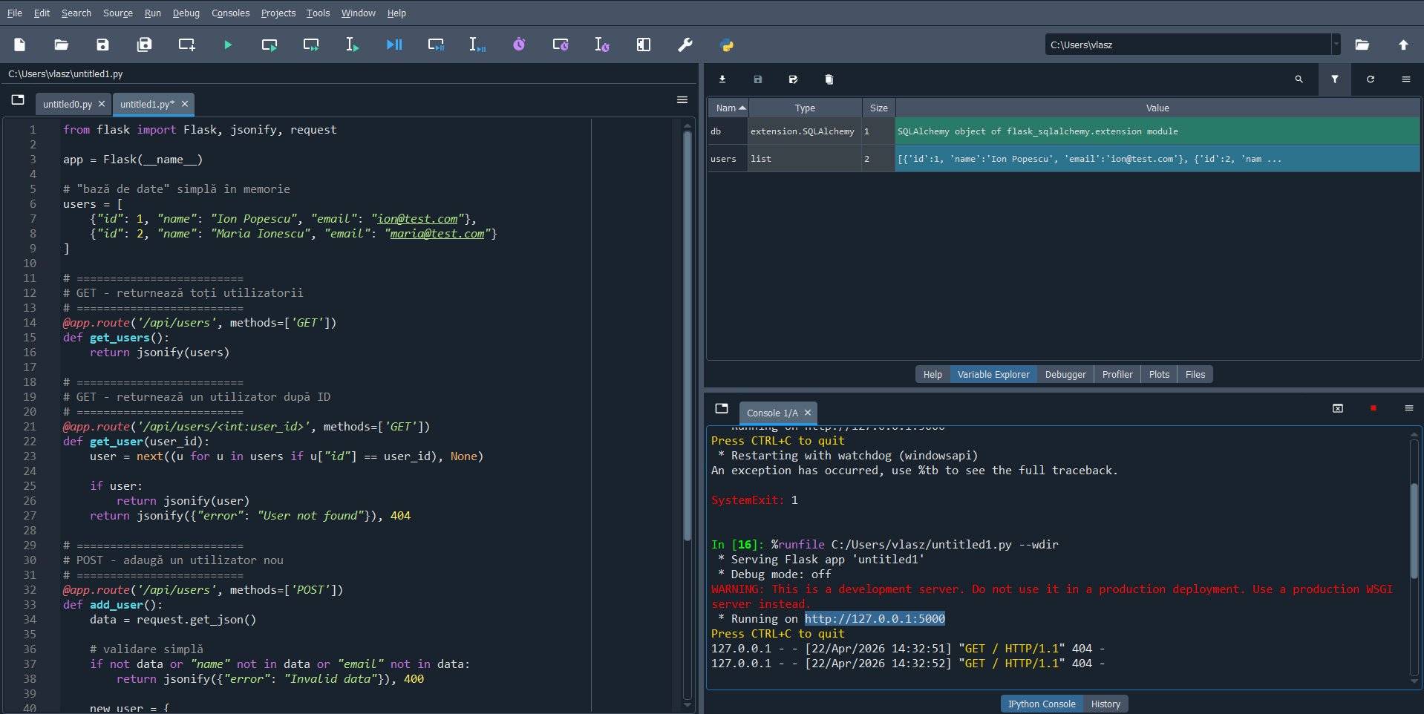

- Problema 15: Testarea aplicației Flask
Scrie teste unitare pentru aplicația ta Flask, testând rutele de login, înregistrare și manipularea sesiunilor utilizatorilor.

